Ceduren ethanolsprit 85% til hånddesinfektion
Identifikation
Navn på etiket | Ceduren Ethanolsprit 85% Hånddesinfektion 120 ml
Navn på sikkerhedsdatablad | Ceduren ethanolsprit 85% til hånddesinfektion
Indkøbes hos | Mediq Danmark a/s
Instruktion i almindelig brug
Anvendelse eller arbejdsproces, hvor udsættelsen sker | Ved håndhygiejne, hvor håndvask ikke er mulig – eksempelvis efter besøg hos borger.  Håndsprit udtørrer hænderne – brug håndcreme, hvor muligt.
Opbevaringssted | På lederkontorer på Værkstedsgården, og på sygeplejedepotet.  Iht. Brandmyndighederne må der opbevares 25 l. håndsprit på stueetagen, samt 25 l. håndsprit på førstesalen. Mængder udover dette opbevares efter aftale på Materialegården.  Håndsprit må ikke omhældes til andre beholdere!
Anvendelsesbegrænsninger | Må ikke anvendes erhvervsmæssigt af unge under 18 år, med mindre det er som et nødvendigt led i en kompetencegivende uddannelse (eksempelvis SOSU-elever).
Ventilation, indkapsling, forbud m.v. | Holdes væk fra antændelseskilder – rygning forbudt.
Instruktion om forholdsregler
Fareidentifikation | 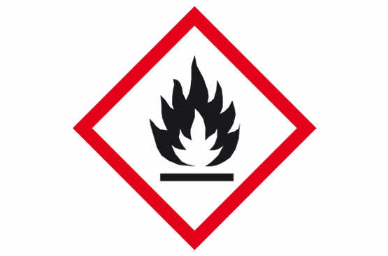Meget brandfarlig væske og damp  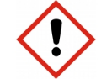  Forårsager alvorlig øjenirritation
Førstehjælp | Øjenskyllestationer ved hoveddøren i stueetagen, samt på væggen mellem trappe og herreomklædning på førstesalen.
Brandbekæmpelse | Der er ikke krav til brandbekæmpelsesudstyr, så længe der ikke opbevares mere end 25 l. på hver etage.  Alkoholbestandigt skum, kulsyre, pulvere, vandtåge. Der må ikke anvendes direkte vandstråle.
Forholdsregler ved spild og uheld | Værnemidler ved opsamling af spild: Nitrilhandsker, beskyttelsesbriller (hvis risiko for sprøjt), dragt (hvis risiko for sprøjt/stænk). Halvmaske med gasfilter type Ax eller luftforsynet maske (ved større spild).  Mindre spild kan optørres med klud, der skylles grundigt efter brug, så alt sprit er skyllet væk. Mindre spild må ikke tørres op med eks. køkkenrulle, der efterfølgende smides i skraldespanden – der er risiko for, det vil kunne antænde.  Større spild samles op med sand, kattegrus, savsmuld eller universalbindemiddel.  Større spild er brandfarligt, og skal bortskaffes som farligt affald på genbrugsstationen – læs mere her
Instruktion om udstyr og henvisninger
Sikkerhedsdatablad, SDS el. vejledning  Grænseværdi: Se SDS pkt. 8 | Link til sikkerhedsdatablad her  SDS Mediq Danmark Ceduren Ethanolsprit 85%
Udlevering af nyt udstyr | Kontakt ledelsen ved manglende værnemidler, førstehjælps- og opsamlingsudstyr.
Udarbejdet af | Line Rasmussen, 22. april 2020

